ИРБИТ - ТУРИНСК + горячие источники "Акварель" г. Туринск

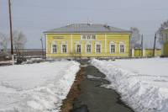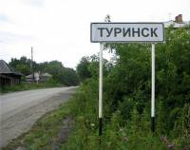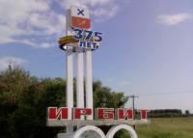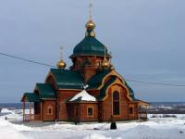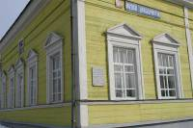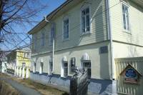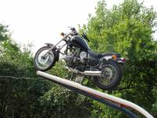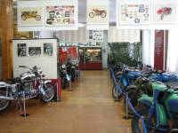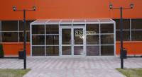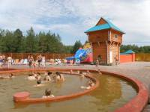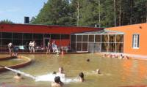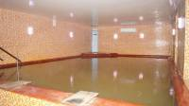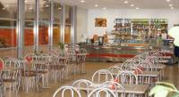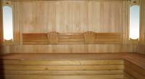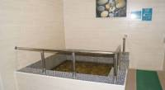

Термальный комплекс “Акварель” стал визитной карточкой города Туринска. Гидроминеральной базой комплекса является вода скважины, пробуренной геологической группой в 1956 году на глубину 1288 метров во время поисков нефти. Целебная туринская вода оказывает положительное воздействие на организм человека и исцеляет от многих недугов. Здесь два бассейна: открытый и закрытый. Температура в бассейне 35-38 градусов. Минеральная вода скважины 1Р Туринского месторождения с 1957 г. используется для наружного применения и в лечебно - питьевых целях. По результатам проведенного анализа по основному составу и минерализации вода скважины 1Р классифицируется как хлоридная натриевая минеральная вода средней минерализации. Из биологических активных компонентов в больших концентрациях в воде содержатся БРОМ, ЙОД , ОРТОБОРНАЯ КИСЛОТА. органическое вещество – ПЕРМАНГАНАТ. Принимая во внимание содержание в воде биологически активных: БРОМА, ЙОДА, ОРТОБОРНОЙ КИСЛОТЫ и МАРГАНЦА минеральная вода скважины 1Р Туринского месторождения имеет желтоватый оттенок с естественным осадком и йодистым запахом с возможностью окрашивания.
Посещение банного комплекса входит в стоимость. А комплекс этот уникальный и разнообразный: хамам, финская сауна, солевая сауна, био-сауна, горный ручей
Продолжительность: 2 ночи + 1 день
Программа тура:
23.00 час Выезд из Перми с ул. Ленина, 53 ("Театр-театр")
07.30 час Прибытие в город Ирбит
07.30-08.00 час Посещение церкви Веры, Надежды, Любови и матери их Софии
08.15-09.00 час Завтрак в кафе
09.00 - 10.30 час Посещение с экскурсионным обслуживанием Ирбитского государственного музея мотоциклов. Музей открыт совсем недавно, в 2004 году благодаря Ирбитскому мотоциклетному заводу. Но здесь не только отечественная мототехника, но и мотоциклы США, Германии, Японии, Англии. Такого Вы ещё не видели - рекомендуем - очень интересно!
10.30 - 11.30 час Обзорная экскурсия по Ирбиту. В городе сохранилось множество старинных домов второй половины 19-начало 20 веков -памятников архитектуры. Их количество в Ирбите-самое большое среди всех городов Свердловской области (за исключением Екатеринбурга).
11.30 - 13.00 час Переезд в город Туринск - когда-то столицу Сибирского ханства "Епанчин-юрт". Сейчас это небольшой городок, сохранивший память о минувших днях. История богатая и интересная. Здесь произошло знаменитое сражение Ермака и татарского князя Епанчи. Этот факт привлёк внимание Пушкина и Сурикова. А воеводами здесь были Борис Годунов, Иван Годунов, Данила Милославский, Василий Трегубов...да что рассказывать: это нужно видеть и слышать самим. Приглашаем!
13.00 - 16.00 час Экскурсионно-развлекательно-познавательная программа в Туринске. Мы посетим Туринский дом-музей декабристов общероссийского значения. И конечно обзорная экскурсия по Туринску с посещением Свято-Николаевского женского монастыря (при условии, что он открыт).
16.00 - 16.30 час И после насыщенной программы, мы отправляемся отдыхать на горячие источники.
17.00 - 22.00 час Обед в кафе на источниках (за доп. плату). Посещение горячего источника "Акварель". Термальный комплекс “Акварель” стал визитной карточкой города Туринска. Гидроминеральной базой комплекса является вода скважины, пробуренной геологической группой в 1956 году на глубину 1288 метров во время поисков нефти. Целебная туринская вода оказывает положительное воздействие на организм человека и исцеляет от многих недугов. Здесь два бассейна: открытый и закрытый. Температура в бассейне 35-38 градусов. Минеральная вода скважины 1Р Туринского месторождения с 1957 г. используется для наружного применения и в лечебно - питьевых целях. По результатам проведенного анализа по основному составу и минерализации вода скважины 1Р классифицируется как хлоридная натриевая минеральная вода средней минерализации. Из биологических активных компонентов в больших концентрациях в воде содержатся БРОМ, ЙОД , ОРТОБОРНАЯ КИСЛОТА. органическое вещество – ПЕРМАНГАНАТ. Принимая во внимание содержание в воде биологически активных: БРОМА, ЙОДА, ОРТОБОРНОЙ КИСЛОТЫ и МАРГАНЦА минеральная вода скважины 1Р Туринского месторождения имеет желтоватый оттенок с естественным осадком и йодистым запахом с возможностью окрашивания.
Посещение банного комплекса входит в стоимость. А комплекс этот уникальный и разнообразный:
ХАМАМ - дает чувство легкости во всем теле, поднимает настроение и помогает обрести душевное равновесие. Способствует нормализации работы сердца и улучшает состояние сосудов. Помогает при лечении дыхательных путей, простуды и многих других болезней. Посещение хамама способствует омоложению кожи и помогает бороться с проблемами лишнего веса.
ФИНСКАЯ САУНА - стимулирует кровоснабжение слизистых оболочек дыхательных путей. Жар ускоряет и улучшает обменные процессы в организме, выводит шлаки и токсины. Повышается тонус и эластичность мышц. Оказывает благотворное воздействие на вегетативную систему.
СОЛЕВАЯ САУНА (из кристалов гималайской соли) - бактерицидные свойства гималайской соли являются хорошей профилактикой инфекционных и простудных заболеваний, ангины и гайморита. Оказывает ярко выраженное лечебное воздействие на дыхательные пути, рекомендуется людям с различными легочными заболеваниями: бронхиальная астма, бронхиты, риниты, пневмонии.
БИО-САУНА - лечебное воздействие горячего пара дополняется современными технологиями ароматерапии и цветотерапии, рассчитанное на комплексное влияние на организм человека и обеспечивая поразительные результаты оздоровления, омоложения и гарантированного восстановления сил и энергии человека.
ГОРНЫЙ РУЧЕЙ - активный массаж стоп приносит расслабление для всего организма, снимает напряжение и возвращает тонус, помогает справится с усталостью и стрессом. Хождение босиком по ручью стимулирует все биологические точки на стопах, дает большой прилив бодрости, способствует долголетию.
22.00 час - Выезд в Пермь, отдыхаем.
07.00 час - Прибытие в Пермь
Категория | Источник «Акварель»
 | Пт-вс
Взрослый | 3 800 руб.
Пенсионеры, студенты, школьники | 3 700 руб.
Дети до 10 лет | 3 150 руб.

В стоимость включено: проезд на комфортабельном автобусе, экскурсионная программа, питание - завтрак, посещение источника 5 часов, сопровождение гидом, входные билеты.

